**KHÓA LUẬN TỐT NGHIỆP**

MIÊU TẢ ĐỀ TÀI

**ỨNG DỤNG TÌM ĐƯỜNG**

**THÔNG MINH**

**Nguyễn Tấn Đô – 1112074**

**Nguyễn Trương Trung Tín - 1112330**

C:\Users\tdqua_000\Dropbox\SS-Slides\DeCuong-CDIO\Template CDIO v4.2\Templates\Hinh anh\LogoTruong.png

Khoa Công nghệ thông tin

Đại học Khoa học tự nhiên TP HCM

**MỤC LỤC**

[1 MÔ TẢ CHUNG 3](#_Toc401869115)

[Thực trạng, nhu cầu 3](#_Toc401869116)

[Mô tả chung 4](#_Toc401869117)

[Các chức năng chính 4](#_Toc401869118)

[Cách sử dụng 4](#_Toc401869119)

[Điểm hay 5](#_Toc401869120)

[Điểm chưa hay 5](#_Toc401869121)

[2 CÁC HỆ THỐNG HIỆN CÓ 6](#_Toc401869122)

[Timdothatlac.com 6](#_Toc401869123)

[Nhatcuaroi.net 6](#_Toc401869124)

[Timdodamat.com 6](#_Toc401869125)

# MÔ TẢ CHUNG

# Thực trạng, nhu cầu

Hiện nay nhu cầu du lịch tự túc rất được ưa chuộng đặc biệt là trong giới trẻ. Vì đặc thù của loại du lịch này là mang đến sự trải nghiệm và khám phá những địa điểm thú vị mà ít người biết đến. Vì vậy, việc có một cộng đồng chia sẻ các địa điểm như vậy là rất cần thiết. Hơn nữa, có rất nhiều cung đường đi từ địa điểm này đến địa điểm kia, mỗi cung đường đi qua những địa điểm khác nhau, thỏa mãn các mối quan tâm khác nhau của người du lịch. Ví dụ, một bạn trẻ muốn có cảm giác khám phá, phiêu lưu trong chuyến đi chơi của mình thì sẽ chọn những cung đường đi qua các địa điểm lạ mà đẹp chưa được ngành du lịch khai thác nhưng khá phổ biến đối với các bạn du lịch tự túc. Trong khi đó, một số bạn muốn đi để trải nghiệm ẩm thực ở các nơi khác nhau thì sẽ thích những cung đường có nhiều đặc sản ăn uống của các vùng miền.   
Vì vậy, nhu cầu có một loại bản đồ giúp mọi người có thể tìm đường đi theo sở thích du lịch của mình đồng thời cũng là 1 cộng đồng để chia sẻ các địa điểm thú vị mà ít người biết tới cũng như lên kế hoạch cho chuyến đi chơi của mình và cung cấp một kênh tương tác giữa mọi người có chung sở thích du lịch với nhau là vô cùng cần thiết.

# Mô tả chung

Ứng dụng cho phép người dùng tìm cung đường từ điểm này đến điểm kia có qua nhiều địa điểm mà người dùng muốn qua nhất. Người dùng có thể xem đánh giá, nhận xét của từng địa điểm trên mỗi cung đường được gợi ý. Ngoài ra người dùng cũng có thể đánh dấu lại các địa điểm đã đi qua để chia sẽ với bạn bè.

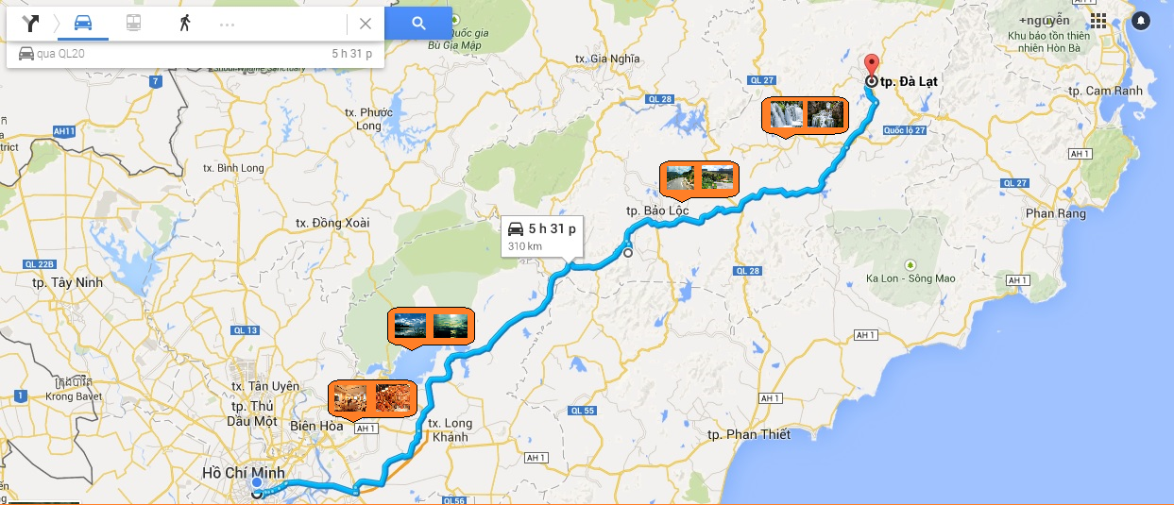

# Các chức năng chính

* Tìm cung đường qua các địa điểm thỏa mãn yêu cầu đề ra của người dùng.
* Xem thông tin, hình ảnh, đánh giá, bình luận của từng địa điểm trên bản đồ.
* Đánh giá, thêm hình ảnh cho địa điểm có sẵn hoặc thêm địa điểm mới mà họ vừa khám phá.
* Kết nối với các người dùng khác ở phạm vi gần hoặc chung sở thích.
* Lên kế hoạch cho chuyến du lịch một cách cụ thể dựa vào cung đường được gợi ý.

# Cách sử dụng

* Người dùng cho biết điểm khởi hành và đích đến, sau đó lựa chọn các loại địa điểm họ quan tâm. Ứng dụng sẽ tự động đề xuất các cung đường thỏa mãn yêu cầu và sắp xếp theo nhu cầu của người dùng. Trên mỗi cung đường người dùng có thể chọn vào từng địa điểm trên bản đồ để xem thông tin cụ thể.
* Đối với từng địa điểm người dùng có thể xem thông tin, hình ảnh, bình luận và nhận xét của các người đi trước đó.
* Người dùng có thể checkin một địa điểm, thêm bình luận, đánh giá, thêm ảnh khi đến đúng địa điểm đó.
* Thêm một địa điểm mới mà người dùng vừa khám phá.
* Người dùng có thể liên lạc với những người dùng khác cũng như tìm kiếm họ thông qua địa điểm hiện tại hoặc thông qua sở thích.

# Điểm hay

* Giúp người dùng tìm được cung đường du lịch ưng ý nhất, mà các ứng dụng khác chưa làm được.
* Cho phép người dùng tìm hiểu trước các địa điểm trên cung đường sẽ đi qua dựa vào các hình ảnh và đánh giá từ cộng đồng.
* Giúp người dùng khám phá được những địa điểm độc đáo thú vị trên đường đi mà ít người biết đến.
* Cho phép người dùng chia sẻ và quảng bá các địa điểm mà họ tâm đắc.
* Hổ trợ kết nối, giúp đỡ lẫn nhau giữa các người du lịch, từ đó giảm thiểu rủi ro trong quá trình du lịch tự phát.

# Điểm chưa hay

# CÁC HỆ THỐNG HIỆN CÓ